Cartographie des élections municipales tunisiennes de 2018 à l’échelle macroscopique : l’exemple de la circonscription de Sfax 2

Mongi Belarem
Department of Geography and GIS, Faculty of Humanities and Arts, King Abdulaziz University, Jeddah, KSA
RL Syafcte - Department of Geography, Faculty of Humanities and Arts, University of Sfax,
ATCIG - Tunisia

Résumé:
Après la révolution de 2011, la Tunisie a connue plusieurs différentes élections. L’Instance Supérieure Indépendante pour les Élections (ISIE) a organisé les diverses élections. La première a été organisée en 2011 pour l’instauration de l’Assemblée Nationale Constituante (l’ANC). L’objectif essentiel de l’ANC est de rédiger la nouvelle constitution. En 2014, l’ISIE a organisé les deux élections présidentielles et législatives. En 2016, elle a agencé l’élection du Conseil Supérieur de la Magistrature. En 2017, elle a organisé les élections législatives partielles. En 2018, elle a organisé les élections municipales. Et enfin en 2019, elle a organisé les élections législatives et celle présidentielle.
La plupart des élections, surtout celles de 2011, 2014 et 2018, ont été largement analysées à l’échelle nationale. Certes, aucune des élections n’a pas été analysée à l’échelle microscopique, c’est-à-dire, à l’échelle des bureaux de vote.
Les élections municipales, avec leur aspect local, définissent « une composante du processus de décentralisation » (Gana A. et al, 2016). L’approche microscopique demeure très importante pour l’analyse de ce phénomène. Beauguitte L. et Colange C. (2013), pensent que « le bureau de vote est l’espace ou s’opèrent effectivement les choix, quelle que soit la nature de l’élection, l’offre électorale ou l’espace d’agrégation des résultats de déclarer les vainqueurs ».
En essayant de cartographier et d’analyser les résultats des élections municipales tunisiennes de 2018, à l’échelle des bureaux de votes, on rencontre plusieurs difficultés. Parmi les problèmes on peut citer: le manque des données électorales et socio-économiques très fines, l’absence de découpage spatial par bureaux de votes, et les différences existant entre les listes candidates et les nombres des élus entre les différentes communes de la même circonscription, ce qui définit une contrainte devant l’analyse multiscalaire emboitée.
A travers cette étude, on essaie de cartographier les résultats des élections municipales dans la circonscription de Sfax 2, à l’échelle très fine. On tente, à travers cet exemple, de créer un découpage électoral spatial au niveau le plus fin.

Mots clés : Cartographie - Elections municipales – bureaux de votes – Tunisie.

Mapping of Tunisian municipal elections of 2018 on the macroscopic scale: The example of the Sfax 2 constituency

Abstract:
After the 2011 revolution, Tunisia experienced several different elections. The Independent Higher Instance for Elections (IHIE) organized the various elections. The first was organized in 2011 for the establishment of the National Constituent Assembly (NCA) whose objective is to draft the new constitution. In 2014, the IHIE organized the two presidential and legislative elections. In 2016, she organized the election of the Superior Council of the Judiciary. In 2017, she organized the parliamentary elections. In 2018, she organized the municipal elections. And finally in 2019, she organized the legislative and presidential elections.
Most elections, especially those of 2011, 2014 and 2018, have been widely analyzed at the national scale. But none of the elections was analyzed at the microscopic scale, that is to say, by election office.
Municipal elections, with their local aspect, define "a component of the decentralization process" (Gana A. and al, 2018). The microscopic approach remains very important for the analysis of this phenomenon. Beauguitte L. and Colange C. (2013), think that "the election office is the space where the choices actually take place, whatever the nature of the election, the offer or the space of the election aggregation of results to declare the winners".
In attempting to map and analyze the results of the Tunisian municipal elections of 2018, at polling stations scale, there are several difficulties. Among the problems we can mention: the lack of very fine electoral and socio-economic data, the absence of spatial division by election office, and the differences between the candidate lists and the numbers of the elected representatives between the different municipalities of the same constituency, which defines a constraint in the interlocking multiscale analysis.
This study is devoted to the results of the municipal elections in the district of Sfax 2, on a very fine scale. Through this example, we try to create a spatial electoral division at the finest level.

Keywords: Cartography ; Municipal elections ; polling stations ; Tunisia.

Introduction
En Tunisie et depuis la révolution de 2011, l’ISIE a organisé sept élections: La première a été organisée en 2011 pour l’instauration de l’Assemblée Nationale Constituante (ANC). La dernière est celle législative et était organisé le 6 octobre 2019. La plupart des élections, surtout celles de 2011, 2014 et 2018, ont été largement analysées à l’échelle nationale (Belarem, 2018; Gana et al, 2012 et 2016 ; Jaulin T., 2016 ; Verdeil, 1012 ; Yousfi, 2017 ; Cherif, 2018 ; Blanc Th. et Carpentier I, 2018 ; Attia S, 2018 ; FISE, 2018). Mais, aucune des élections n’a pas été analysée à l’échelle très fine, c’est-à-dire, à l’échelle des bureaux de vote.
Les élections municipales, définissent « une composante du processus de décentralisation » (Gana A. et al, 2016). « Le bureau de vote est l’espace ou s’opèrent effectivement les choix, quelle que soit la nature de l’élection, l’offre électorale ou l’espace d’agrégation des résultats de déclarer les vainqueurs » (Beauguitte L. et Colange C., 2013 ; Bobin F., 2018).
Dans cette étude, nous cartographions et nous analysons les résultats des élections municipales en Tunisie, à travers l’exemple de la circonscription de Sfax 2. Nous effectuons cette analyse à l’échelle des communes. Nous essayons aussi, à travers cet exemple, de créer un découpage électoral zonal fin, au niveau des bureaux de votes, dans l’objectif de l’exploiter pour l’analyse des résultats des élections.

- Les données de base sur les élections municipales de 2018
  - La zone d’étude
La Tunisie est subdivisée en 27 circonscriptions électorales (carte 2). 21 circonscriptions sont des gouvernorats, et 3 gouvernorats sont subdivisés en six circonscriptions. Chacun des trois gouvernorats (Tunis, Sfax et Nabeul) est divisé en deux circonscriptions; Sfax 1 et Sfax 2 ; Tunis 1 et Tunis 2 et enfin Nabeul 1 et Nabeul 2. Dans cette étude, on s’intéresse surtout de la circonscription électorale de Sfax 2 (carte 1 et 3). Les élections municipales se sont déroulées le 6 mai 2018. Les agents de la sécurité et les militaires ont voté le 29 avril 2018.

Carte 1. Localisation de la zone d’étude
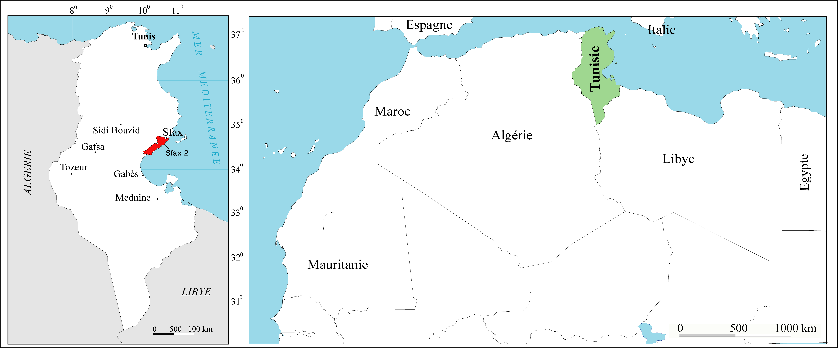

  - Les données et les logiciels utilisés
Pour élaborer ce travail, nous utilisons des données électorales et des données socioéconomiques. Les données électorales sont issues de l’ISIE (http://www.isie.tn). Cette instance centralise les données de base sur les élections et les résultats sur toutes les échelles ; celle nationale, celle régionale qui est relative aux circonscriptions et celle locale relative au niveau des bureaux de vote. Les données démographiques et socioéconomiques sont issues de l’Institut National de la Statistique (INS) (http://www.ins.nat.tn). Toutes ces données sont implémentées dans un système d’information géographique électoral (SIGE).

Carte 2. Les circonscriptions électorales tunisiennes en 2018
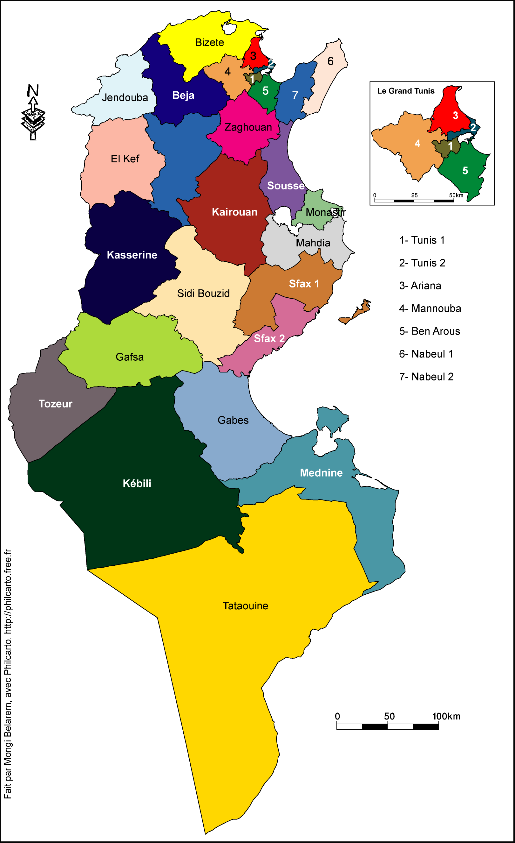
Carte 3. Les communes de la circonscription électorale de Sfax2
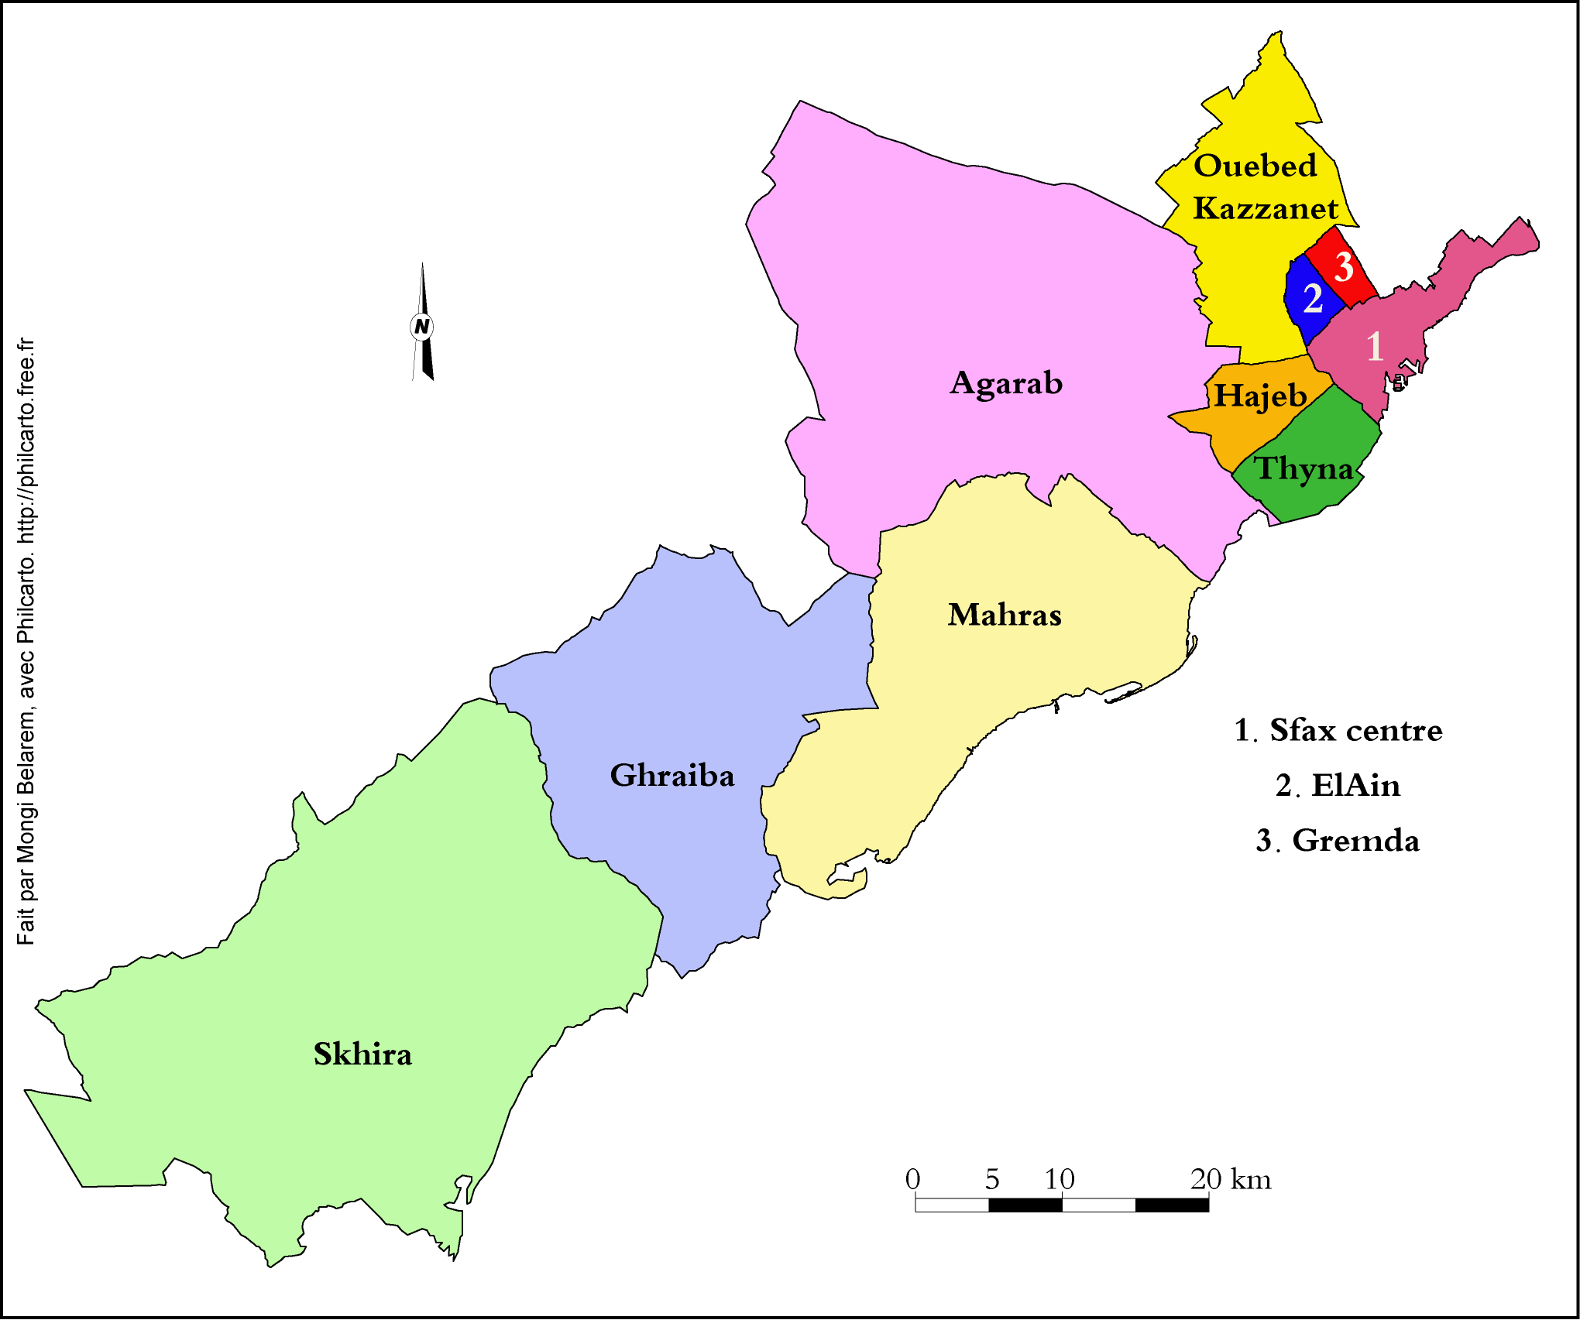

Pour la mise en place du SIGE, nous avons recours à Excel pour la saisie, l’organisation et le traitement des données statistiques, ArcGis pour la préparation de la structure de la base de données, pour la digitalisation des fonds de carte, pour accomplir quelques analyses spatiales et enfin pour produire des cartes thématiques. Nous avons intégré les données issues d’Excel dans la base de données d’ArcGis par la procédure de jointure. Nous avons aussi recours à Phildigit pour digitaliser quelques fonds de carte, et à Philcarto pour réaliser de quelques cartes thématiques.

  - Problèmes rencontrés : manque de données fines et absences d’un découpage électoral zonal fin
En effectuant ce travail, nous avons rencontré une série de problèmes. Le premier problème est le manque de données électorales et socioéconomiques très fines. Ainsi, les données détaillées, relatives aux élections municipales de 2018 (votants, bulletins blancs, bulletins refusés, etc…), ne sont pas publiées à l’échelle des bureaux. Par contre, l’ISIE a publié les données détaillées relatives à quelques autres élections antérieures. Pour les données socioéconomiques, la seule donnée diffusée par l’INS au public au niveau du secteur, est l’effectif de population. Le secteur définit l’unité administrative la plus petite en Tunisie. Donc, nous n’avons pas des données socioéconomiques au niveau des bureaux de vote. Et même si nous avons obtenu ces données, elles ne seront pas très utiles, en travaillant au niveau du bureau, parce que chaque secteur comprend plusieurs bureaux.
Le deuxième problème est relatif de découpage électoral ; en fait, le découpage administratif tunisien est composé de 24 gouvernorats. Chaque gouvernorat est composé de plusieurs délégations. Le pays est subdivisé en 272 délégations. Le niveau le plus petit est celui de secteur. Il existe 2082 secteurs dans toute la Tunisie (Dhieb et Belarem, 2016 ; Belarem, 2018). Dans le même secteur, on trouve parfois des dizaines de bureaux de votes.
Le découpage électoral est différent de celui administratif. Il comprend 27 circonscriptions. Pour les élections présidentielles et législatives, chaque conscription est subdivisée en un nombre x de délégations. Chaque délégation comprend un nombre x de bureaux de vote. Pour les élections communales, la circonscription est subdivisée en communes. La commune comprend généralement plusieurs bureaux. Certes, les bureaux de votes définissent des points et non pas des polygones. Il est donc très difficile, voire impossible, de faire le rapport entre des données socioéconomiques (zonales) et celles électorales (ponctuelles) à ce niveau. La création d’un découpage électoral zonal, à cette échelle très fine, demeure très utile.
Enfin, la troisième contrainte est relative aux listes candidates. Une analyse multiscalaire des résultats des élections municipales est impossible dans la circonscription de Sfax2, car les listes candidates diffèrent d’une commune à l’autre, par le nom, le type et en nombre.

  - Les listes candidates et les inscrits pour les élections
L’ensemble des listes candidates dans tout le pays est de l’ordre de 2067 ; 859 listes sont indépendantes, 1054 listes sont partisantes et 154 listes sont de coalition (carte 4, figure 3). A
Monastir, on enregistre le nombre le plus important de listes (187), alors qu’a Tunis1, on trouve le nombre de plus petit (17 listes) (http://www.isie.tn). A Sfax 2, Les listes acceptées sont de l’ordre de 63. Parmi ces listes, 34 sont partisanes (55%), 23 sont indépendantes (37%), et 5 listes de coalisation (8%) (Carte 5).
Le nombre total des inscrits dans tout le pays est 5369843. Ils sont répartis d’une manière très inégale entre les différentes circonscriptions. L’ensemble des inscrits à Sfax 2 est de 292529. La commune de Sfax occupe le premier rang avec 148647, alors que celle de Hajeb occupe le dernier rang avec 7521 (cartes 5 et 6 et figure 1). La figure 2 et la carte 6 montrent que 32% des inscrits dans la circonscription de Sfax2 ne dépassent pas les 35 ans. Les inscrits appartenant à la tranche d’âge de 46 à 60 ans occupent le deuxième rang avec 28%. Ceux qui ont entre 36 et 45 ans représentent 21%. Et enfin, ceux qui ont dépassé les 60 ans, définissent 19% de l’ensemble des inscrits (http://www.isie.tn).

Carte 4. Les listes candidates pour les élections municipales tunisiennes de 2018 par type
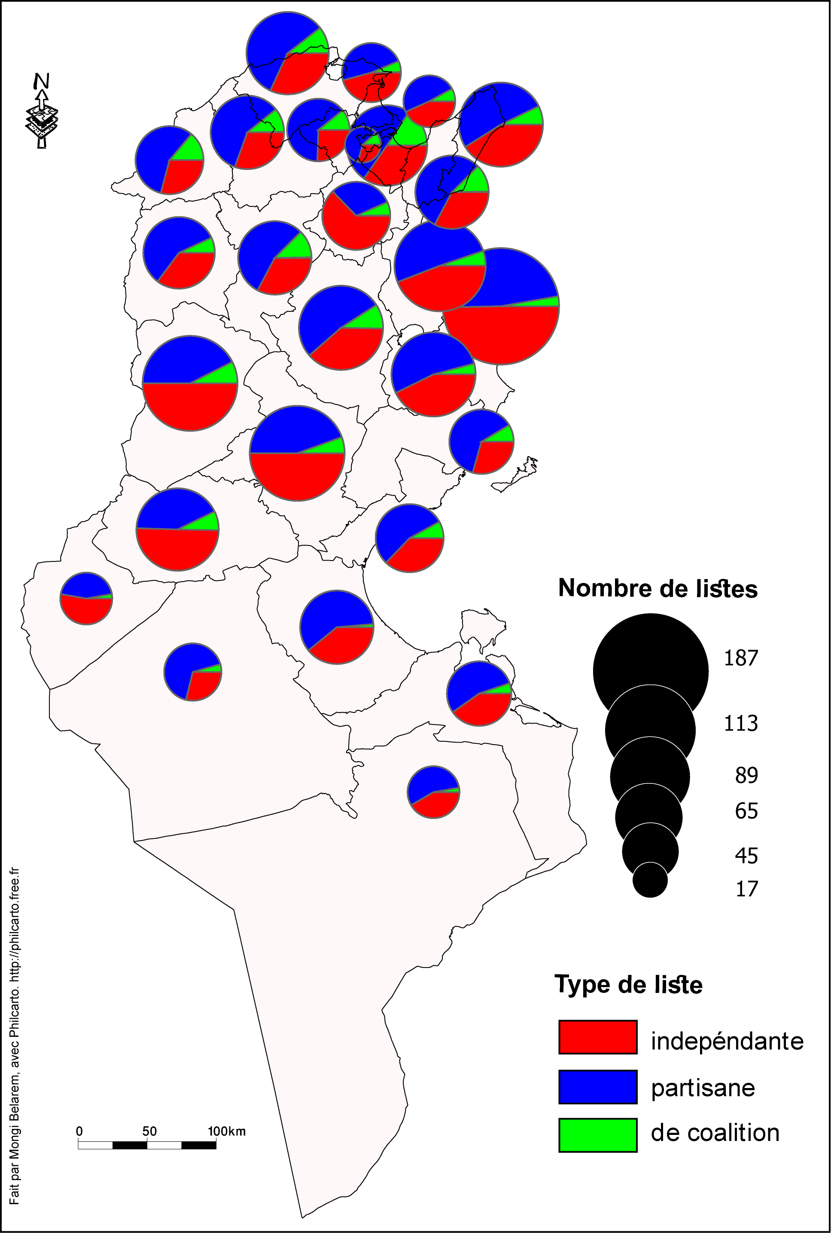

Carte 5. Les listes candidates pour les élections municipales de 2018 à Sfax 2 par type et par commue
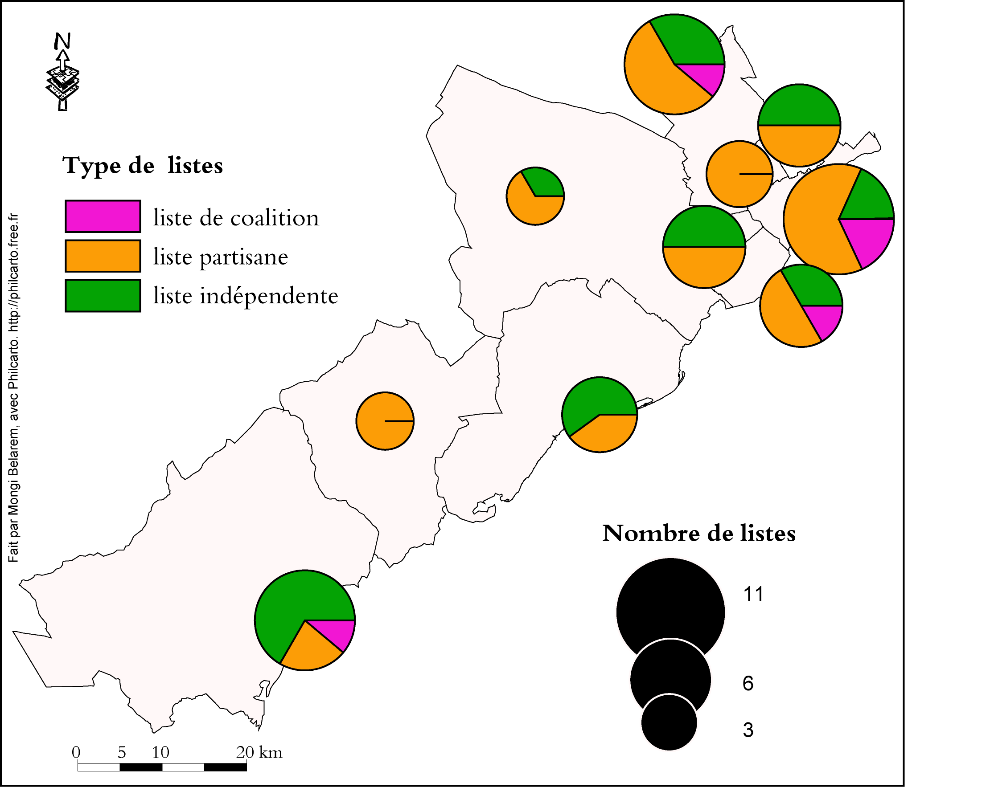
Source des données: http://www.isie.tn

Figure 1. Nombre des inscrits pour les élections municipales de 2018 à Sfax2 par commune
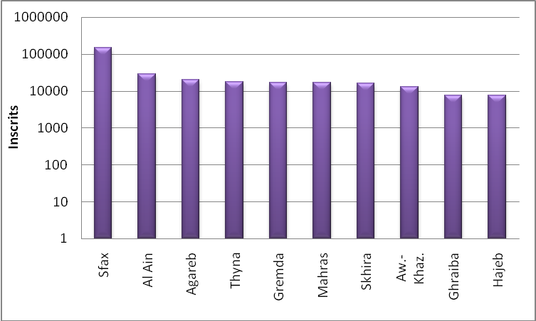

Figure 2. Répartition des inscrits pour les élections municipales de 2018 par tranche d’âge à Sfax 2
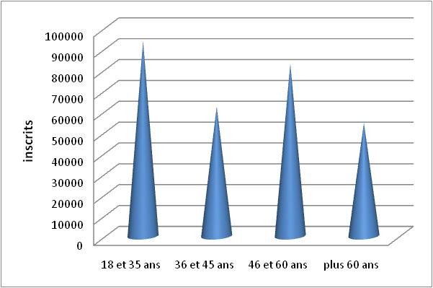
Source des données: http://www.isie.tn

Carte 6. Les inscrits par tranche d’âge et par commune pour les élections municipales de 2018 dans la circonscription de Sfax 2
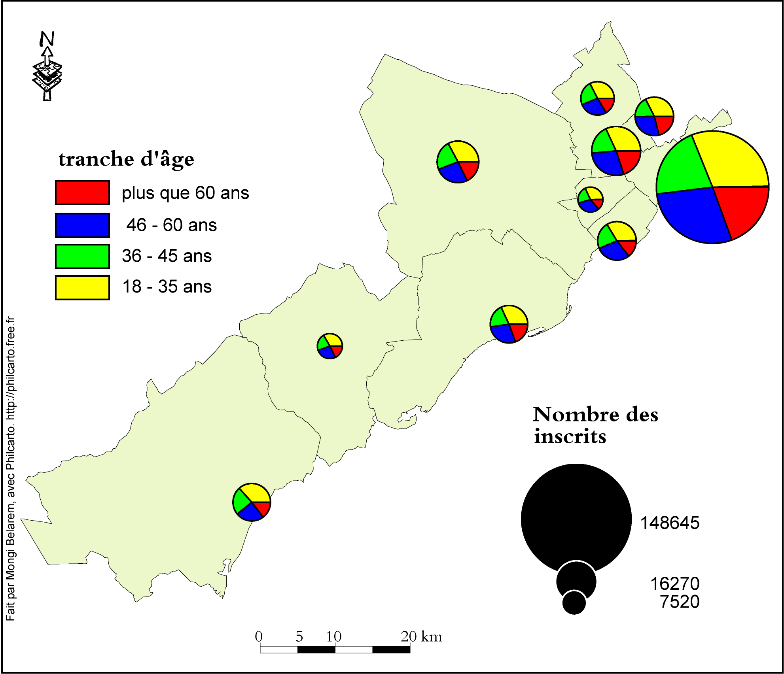
Source des données: http://www.isie.tn

Figure 3. Un modèle de bulletin de vote des élections municipales de 2018
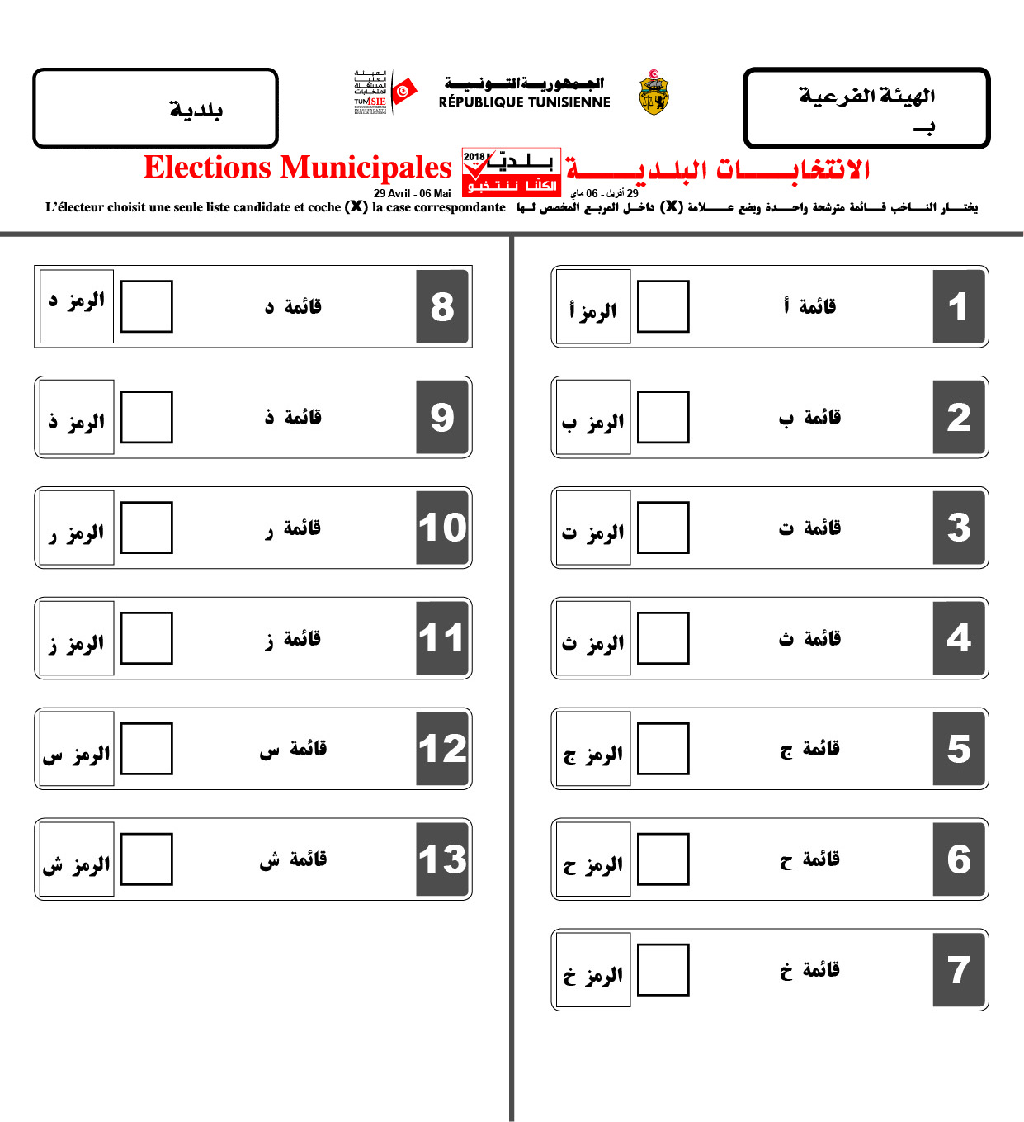
Source: http://www.isie.tn

- Cartographie des résultats des élections à l’échelle des communes
Les résultats détaillés sont publiés, sur le site web de l’ISIE, à l’échelle des communes et non pas à l’échelle des bureaux de votes. Nous traitons ces résultats à travers le taux de participation, le quotient électoral, les votes déclarés, les bulletins rejetés et les bulletins blancs.
Dans tous le pays, le nombre des électeurs est de 103957. Il varie entre 47237 dans la commune de Sfax et 1993 dans celle d’El Ghraiba. La moyenne des électeurs pour les dix communes de la circonscription est de 10395. Seulement les deux communes de Sfax et d’El Ain dépassent la moyenne. Ce qui explique le grand écart existant entre les différentes communes (carte 8).

  - Des taux de participation généralement faibles
Le taux de participation « mesure le rapport entre le nombre des votants et le celui d'inscrits». Il est presque faible dans toutes les communes de la circonscription de Sfax 2. Il dépasse 50% uniquement dans la commune de Skhira (56%). Gramda occupe le deuxième rang avec 48%. La commune de Sfax, la plus grande en nombre de population, occupe l’avant dernier rang. Son taux est de 31%. Enfin le taux de participation le plus faible est enregistré à Ghraiba. Il est de 25%. Ces faibles taux signifient que l’absentéisme électoral est assez important. Plusieurs raisons expliquent le phénomène de l’abstention. D’abord, la plupart de candidats et des listes candidates font des promesses qu’ils ne tiendront pas. Ensuite, plusieurs citoyens pensent que leurs votes ne changeront rien, d’autres veulent manifester leurs mécontentements à l’égard des Hommes et des partis politiques. Certains des inscrits ne trouvent pas le profil, des politiciens ou de la liste, qui leur convient, ou ils jugent que les candidats ou les listes n’ont pas de programmes et des intérêts importants. Enfin, il y a plusieurs citoyens ne s’intéressent pas de la politique.

Carte 7. Répartition de la population de la circonscription de Sfax 2 par commune
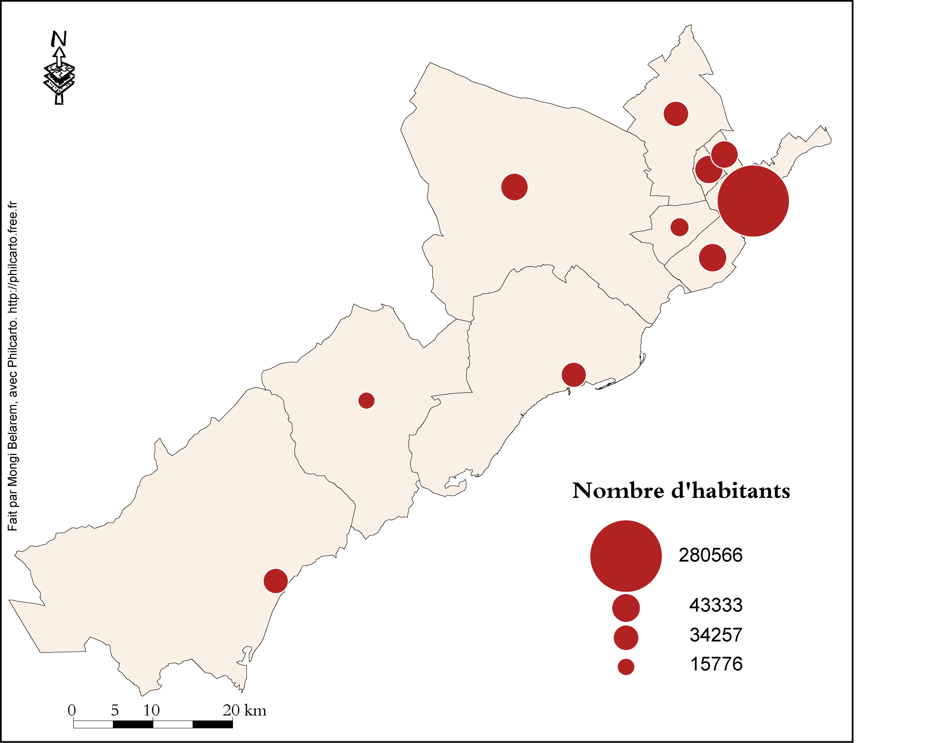
Carte 8. Répartition des taux de participation de l’ensemble des électeurs dans la circonscription de Sfax 2 par commune
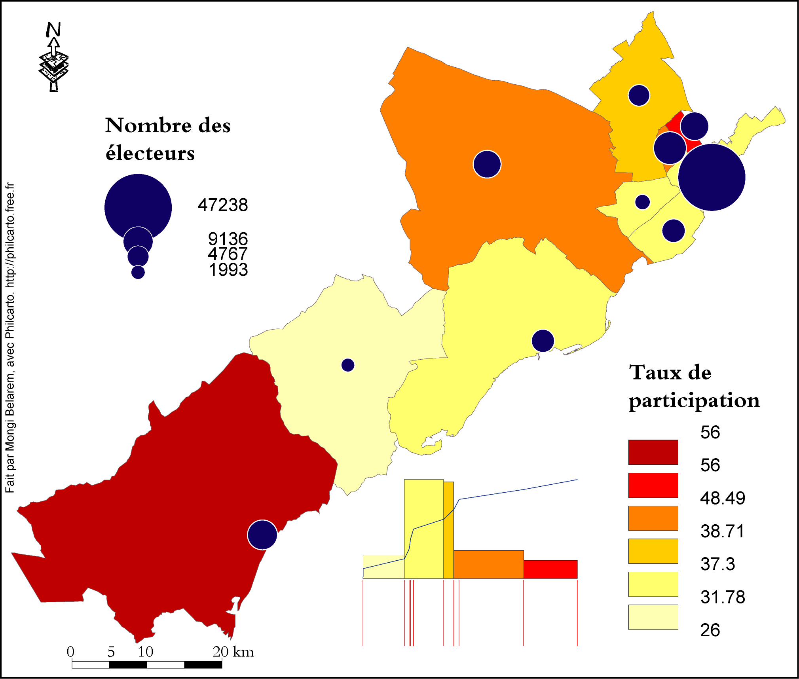

  - Les quotients électoraux
En Tunisie, « le nombre des membres des conseils municipaux est fixé sur la base du nombre des habitants des municipalités conformément au dernier recensement officiel à la date de publication du décret présidentiel relatif à la convocation des électeurs, suivant le tableau ci-après » (JORT, N 14, 2017) (tableau 1). La carte 7 montre que la commune de Sfax est la plus peuplée avec 280566 habitants. Son conseil municipal est le plus grand. Il comprend 42 sièges. La commune d’El Ghraiba a l’effectif de population le plus petit (15776 habitants). Son conseil municipal est le plus petit. Il est composé d’uniquement 18 sièges. Tous les conseils municipaux des autres communes, hormis celui d’El Hajeb (18 sièges), sont composés de 24 sièges (carte 9).

Tableau 1. Score électoral la circonscription de Sfax 2 par commune
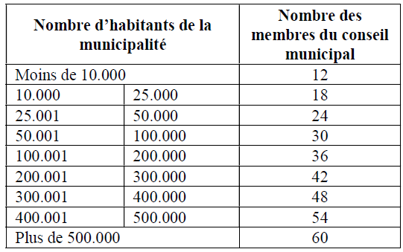
Source : Journal Officiel de la République Tunisienne, N 14, 17 février 2017. Page 739

Selon la « loi organique n° 2017-7 du 14 février 2017, modifiant et complétant la loi organique n° 2014-16 du 26 mai 2014 relative aux élections et référendums », « le quotient électoral est déterminé en divisant le nombre de suffrages exprimés par le nombre de sièges réservés à la circonscription ».
A Sfax 2, le score électoral varie entre 1082 dans la commune de Sfax et 103 dans la commune d’El Ghraiba (carte 9). Généralement les communes les plus peuplées ont les scores élevés, mais ce n’est pas toujours le cas. Par exemple, la commune de Skhira occupe le troisième rang en score électoral avec 366, contre le septième rang en nombre de population (34673 habitants).

Carte 9. Répartition des sièges communaux et des scores électoraux dans la circonscription de Sfax 2 par commune dans les élections municipales de 2018
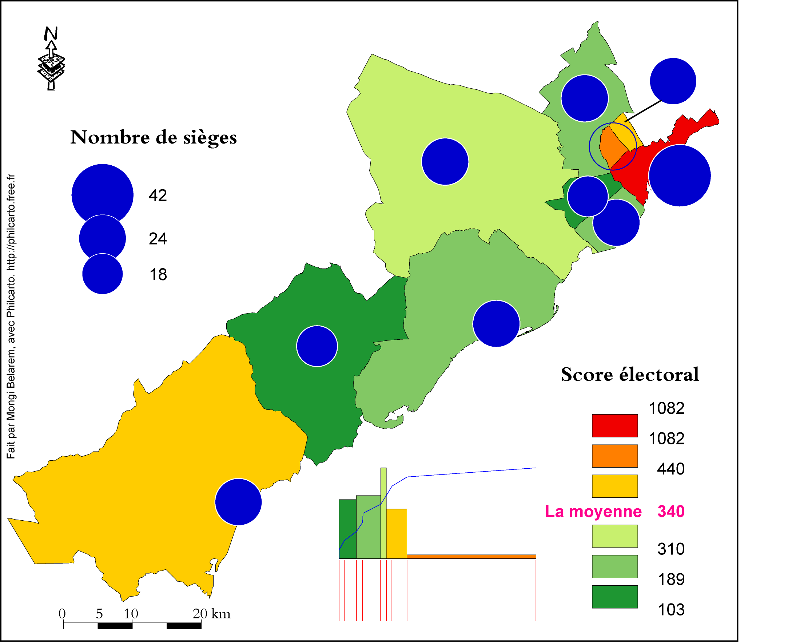

  - Les votes valides, les bulletins blancs et les bulletins rejetés
Les votes valides sont dits aussi les votes déclarés ou les voix exprimés. Ce sont les votes qui ne sont ni nuls ni blancs. Les effectifs des votes valides diffèrent d’une manière très remarquable d’une commune à l’autre. Dans la commune de Sfax, les voix exprimés sont les plus importants, ils sont de l’ordre de 45446, contre uniquement 1857 voix à Ghraiba (carte 10, figure 4). Une relation linéaire très forte est examinée entre les votes valides et les effectifs des inscrits. Le coefficient de détermination est de l’ordre de 98.8%, avec de très faibles résidus positifs ou négatifs apparents sur la figure 4.

Figure 4. Relation entre le nombre des votes valides et le nombre des inscrits pour les élections dans la circonscription de Sfax 2
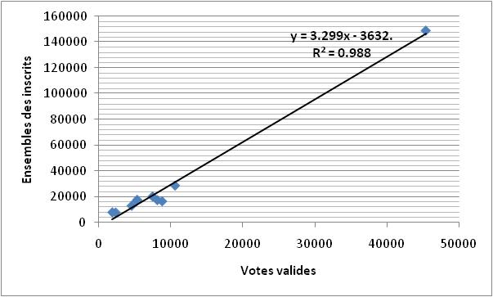

Carte 10. Votes déclarés dans la circonscription de Sfax 2 par commune
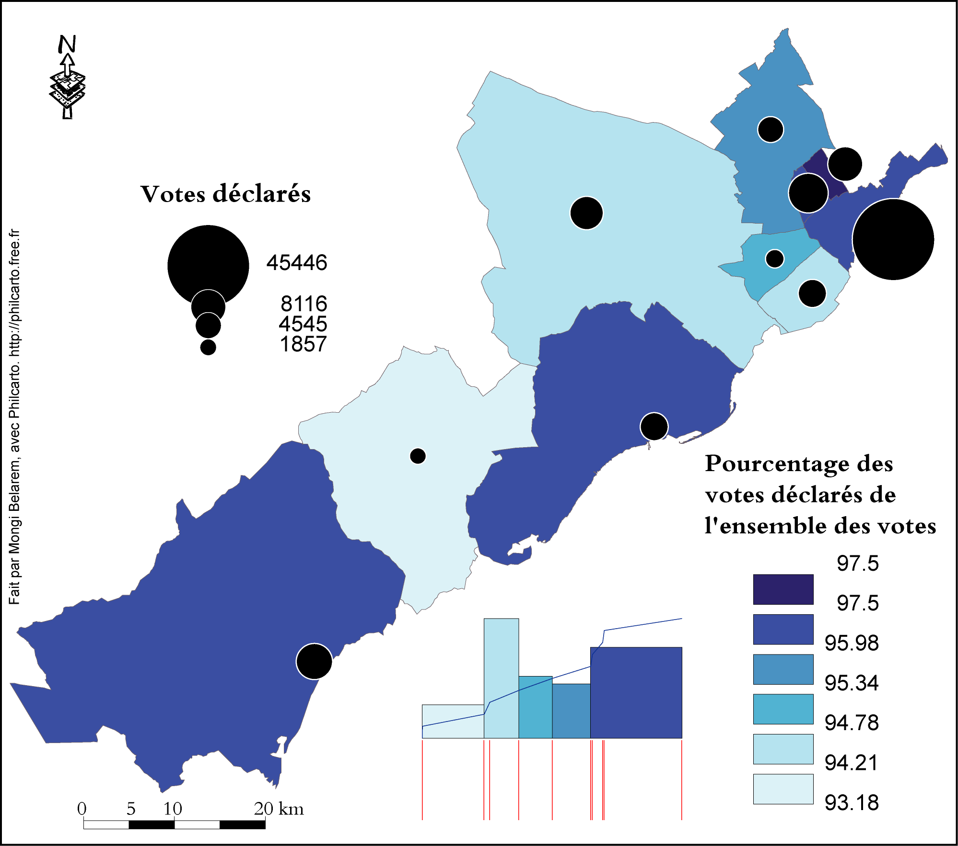

« Le bulletin blanc est tout bulletin de vote ne contenant aucun signe de quelque nature qu’elle soit » (JORT, N14, 2017). L’ensemble des bulletins blancs dans toute la circonscription de Sfax 2 est de l’ordre de 1684. L’effectif le plus important est enregistré à Sfax (784). Celui le plus bas est marqué à El Hajeb (43). Ces bulletins sont, respectivement, de l’ordre de 196, 152 et 111 à El Ain, Agareb et Thyna. Les autres six communes ont des valeurs inferieures à 100 bulletins, pour chacune (carte 11). Généralement, le vote blanc «exprime l’opinion d’un électeur qui manifeste son attachement à l’élection » (Durand A., 2017 ; https://fr.wikipedia.org), mais qui n’est pas satisfait des offres des candidats ou des listes candidates.

Carte 11. Votes blancs dans la circonscription de Sfax 2 par commune
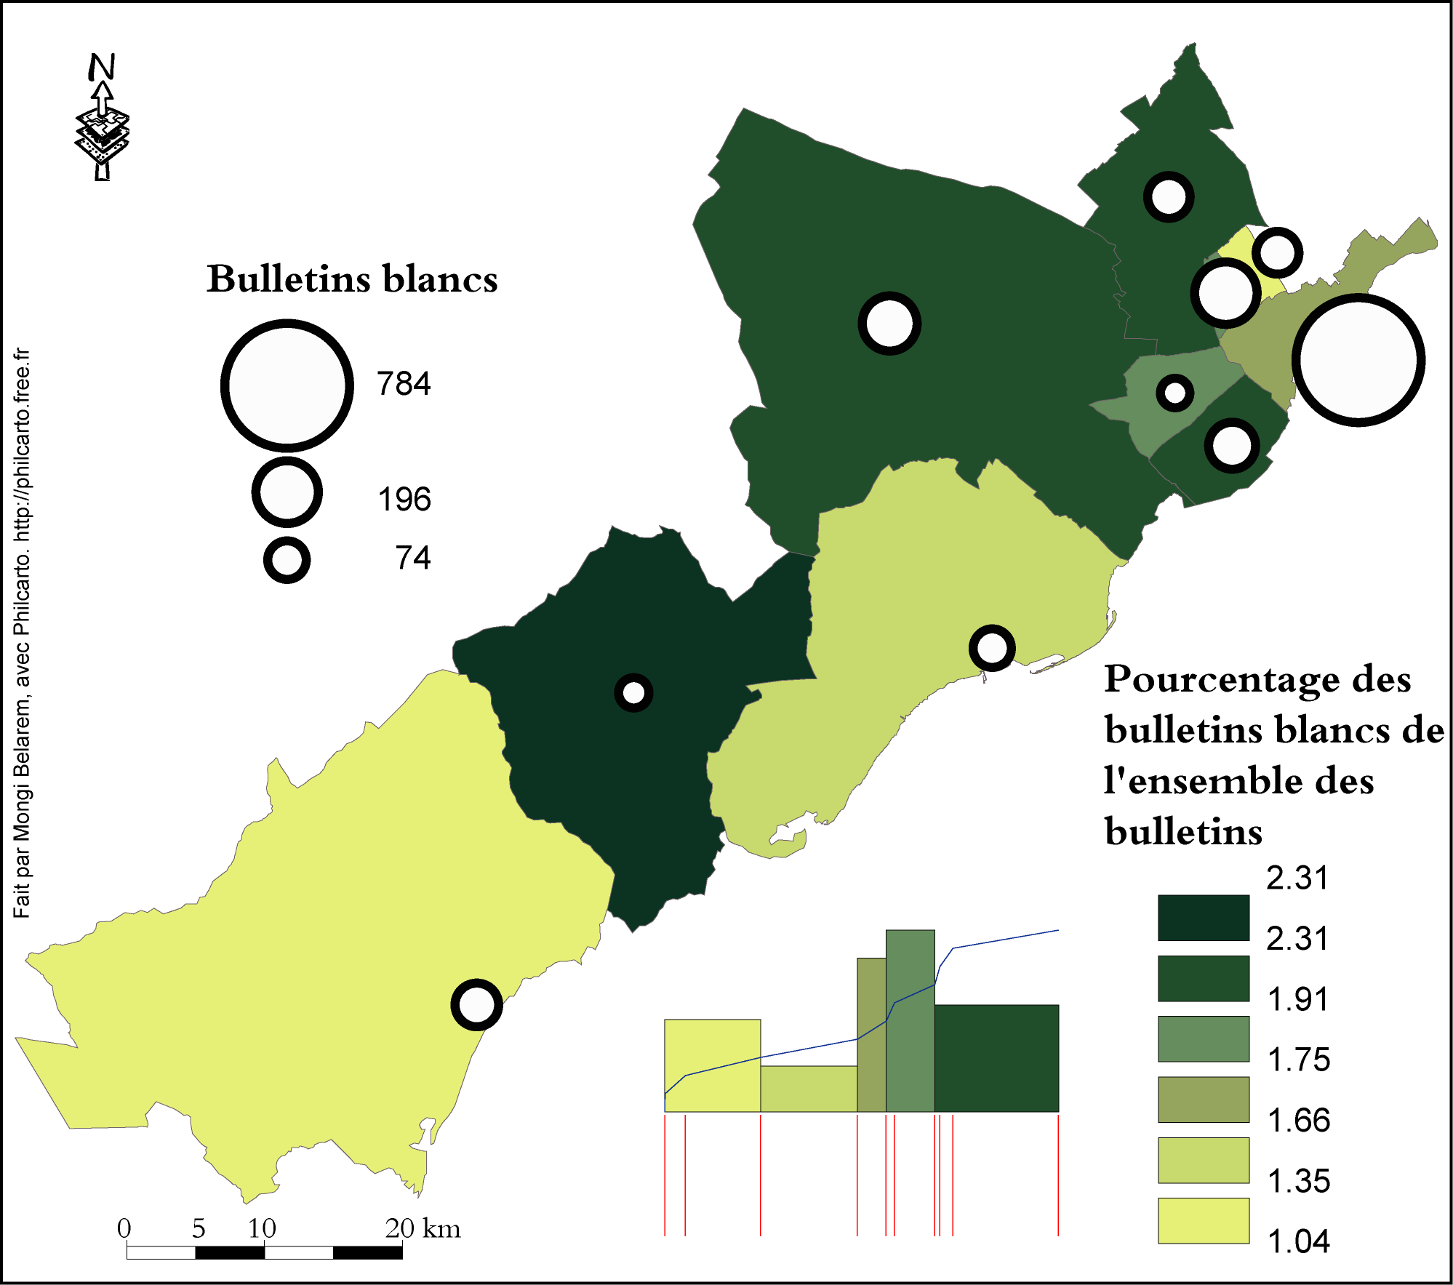

Carte 12. Votes rejetés dans la circonscription de Sfax 2 par commune
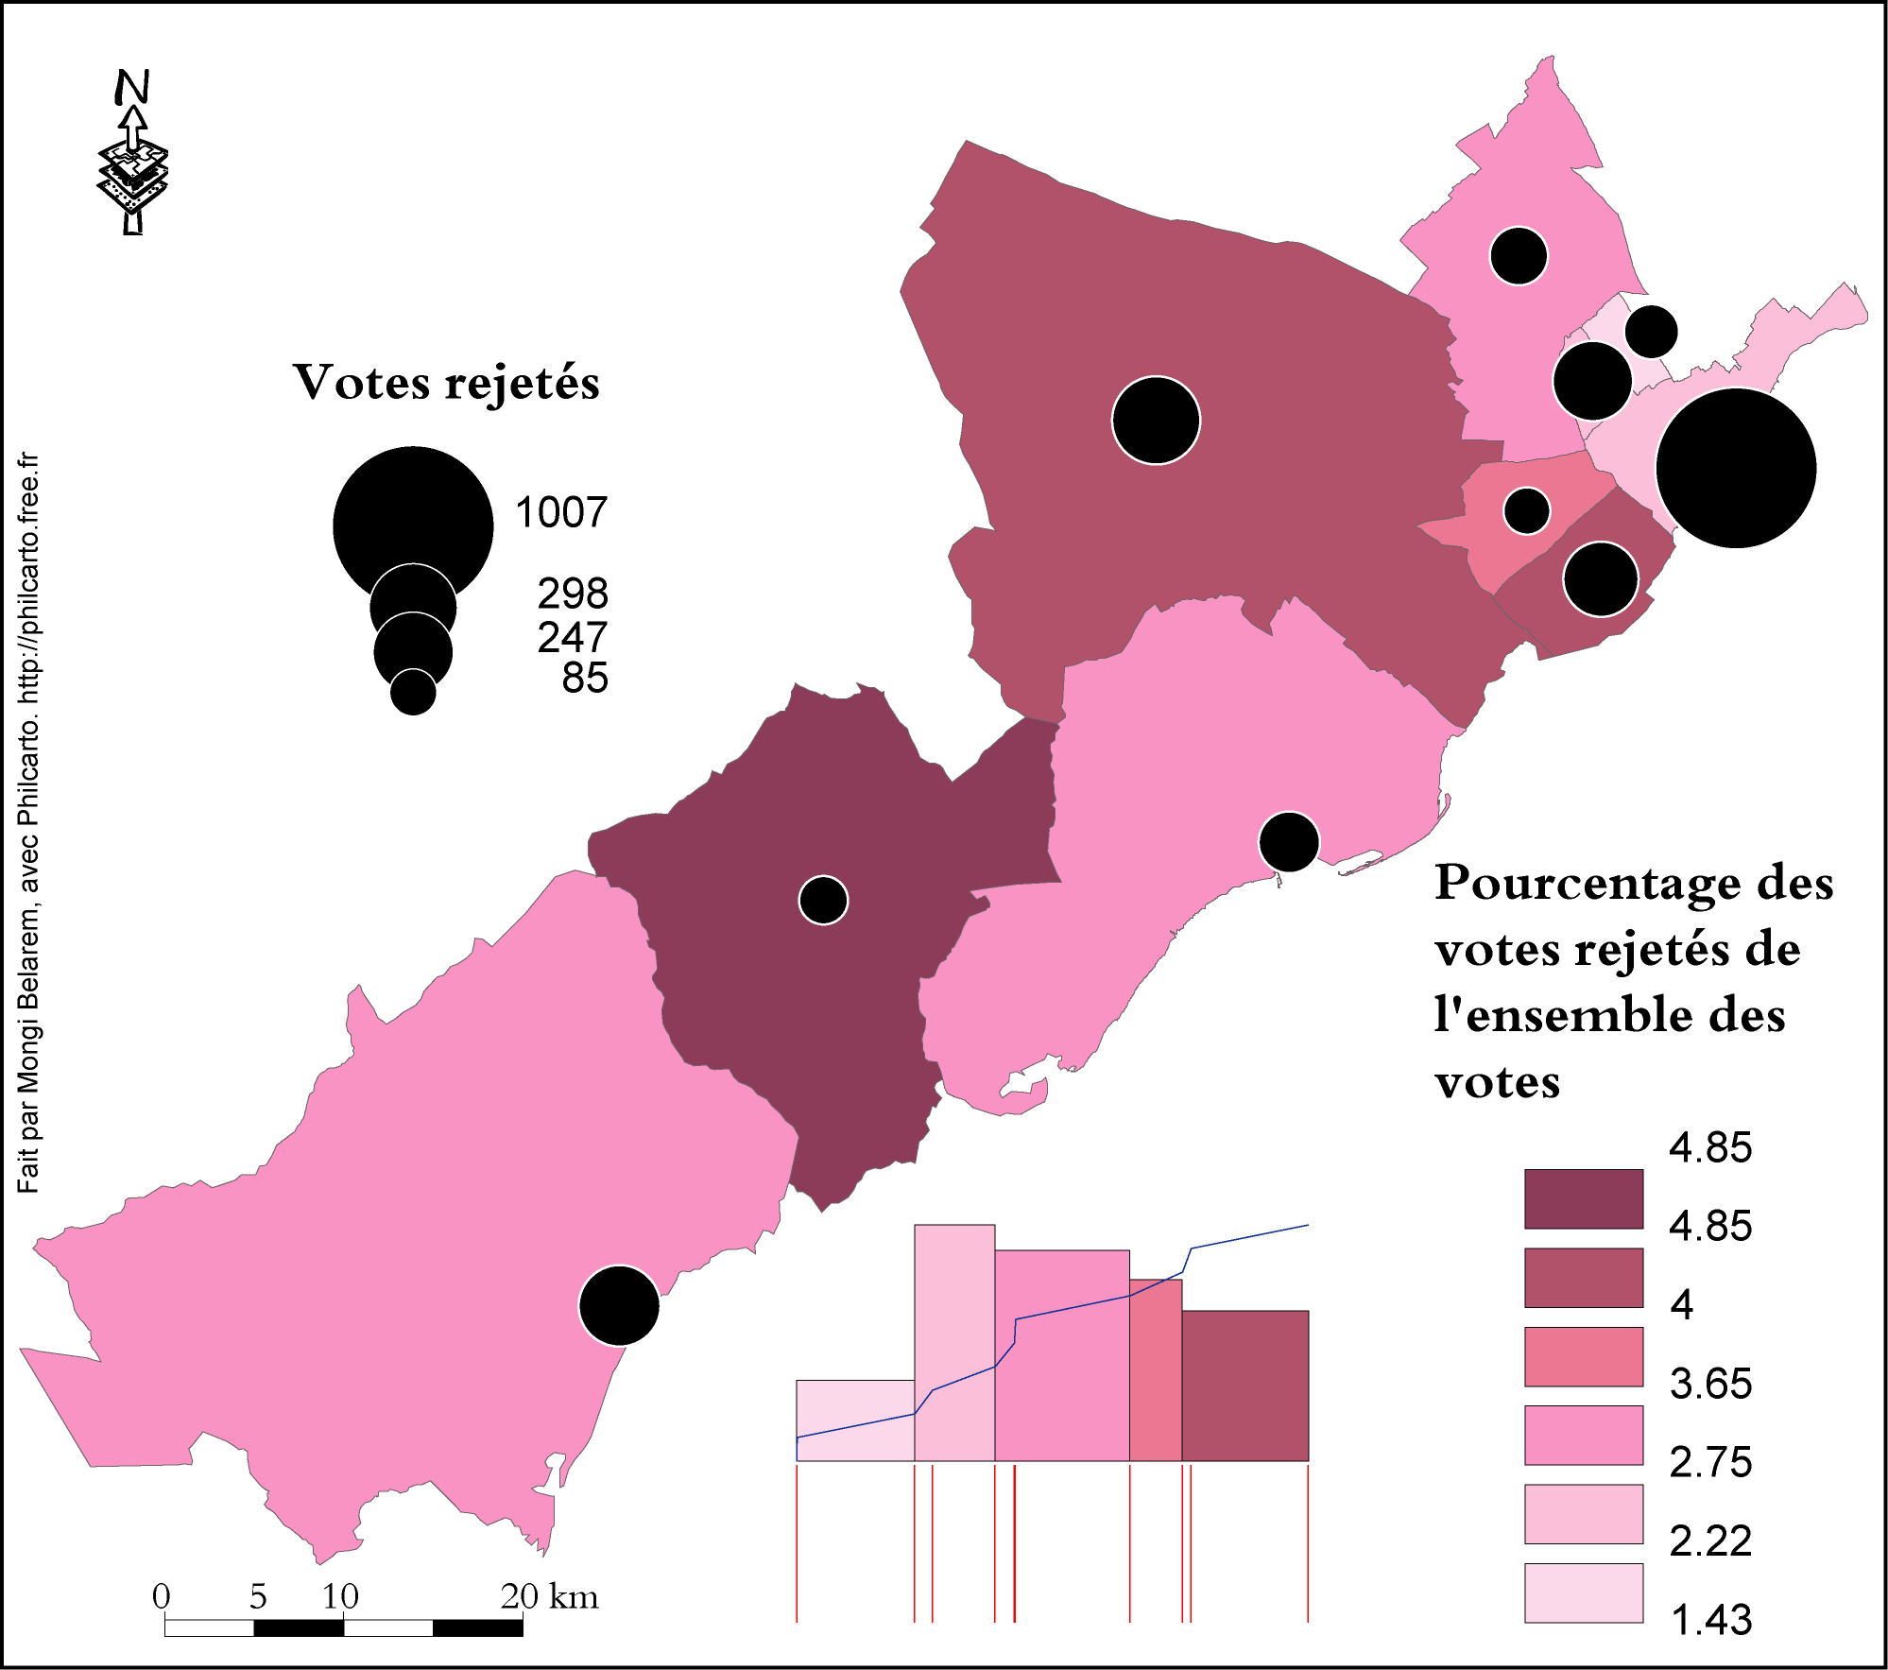
« Le vote nul est souvent présenté comme une erreur de manipulation. Volontairement ou non, il comporte un signe de reconnaissance, qui contrevient au secret du vote. Il peut s’agir d’un bulletin annoté ou déchiré, non réglementaire (format, couleur, papier…) … » (Le Monde, 2017). Dans la circonscription de Sfax2, on compte 2589 bulletins refusés. La valeur la plus grande est enregistrée dans la commune de Sfax (1007 votes), suivie de loin par la commune d’Agareb avec 298 bulletins. Alors que le chiffre le plus petit est enregistré à El Hajeb (85 bulletins) (carte 12).
Généralement, « le vote nul manifeste davantage un mécontentement, dans la mesure où, généralement, l’électeur barre ou déchire son bulletin de vote » (https://fr.wikipedia.org). Il peut être aussi le résultat d’une ignorance de remplissage du bulletin surtout chez les personnes âgées.

- Vers une cartographie à l’échelle macroscopique : la création d’un découpage électoral fin
La base des données du SIGE, que nous avons construit, est relative surtout à la circonscription de Sfax 2. Elle comprend le découpage de la circonscription par communes, par centres et par bureaux de votes. La couche des communes est zonale alors que les deux couches des centres et des bureaux sont ponctuelles. Le centre des élections est un point de collecte des résultats de quelques bureaux de votes. Il est composé d’un nombre x de bureaux de votes. La génération des zones relatives aux bureaux demeure très importante. Elle facilite l’analyse multiscalaire emboitée des résultats des élections (Bussi M. et al, 2012).
Dans le présent exemple, nous avons commencé par localiser les bureaux de votes sur la carte (carte 13). Ce travail a nécessité beaucoup de temps de grands efforts. Par la suite, et selon la méthode de polygone de Thiessen grâce à l’outil « Create thiessen polygons», nous avons généré les polygones relatifs aux bureaux, sous le logiciel ArcMap. Les polygones sont créés à partir des points représentant la localisation des bureaux et des limites des communes. Ainsi après la création des polygones, nous avons les corrigés en se basant sur les limites des communes (carte 14). Les données de chaque bureau de vote sont attribuées au polygone relatif à ce dernier.
Le découpage électoral zonal a plusieurs avantages par rapport à celui ponctuel. D’abord, les zones définissent une limite territoriale pour les électeurs ; les gens, qui habitent à l’intérieur d’une zone, votent dans le bureau relatif à celle-ci (carte 14). Ensuite, les zones aident à améliorer la visualisation des variables électoraux représentées sur la carte par rapport à la représentation ponctuelle. Enfin, dans le cas de la représentation zonale, on peut cartographier beaucoup plus de variables électorales sur un seul fond de carte comme, par exemple, le nombre des inscrits, le nombre des électeurs, le taux de participation, le quotient électoral et même d’autres variables au même temps, alors qu’en implantation ponctuelle, il est difficile de représenter plusieurs variables.
Pour toutes ces raisons, nous pensons que la création d’un découpage électoral au niveau plus fin demeure très importante et très utile. Ceci peut aider, surtout en corrélant les variables des élections avec les variables socio-économiques et démographiques, à mieux comprendre le comportement des électeurs.

Carte 13. Localisation des bureaux de votes de la circonscription électorale de Sfax 2 en 2018
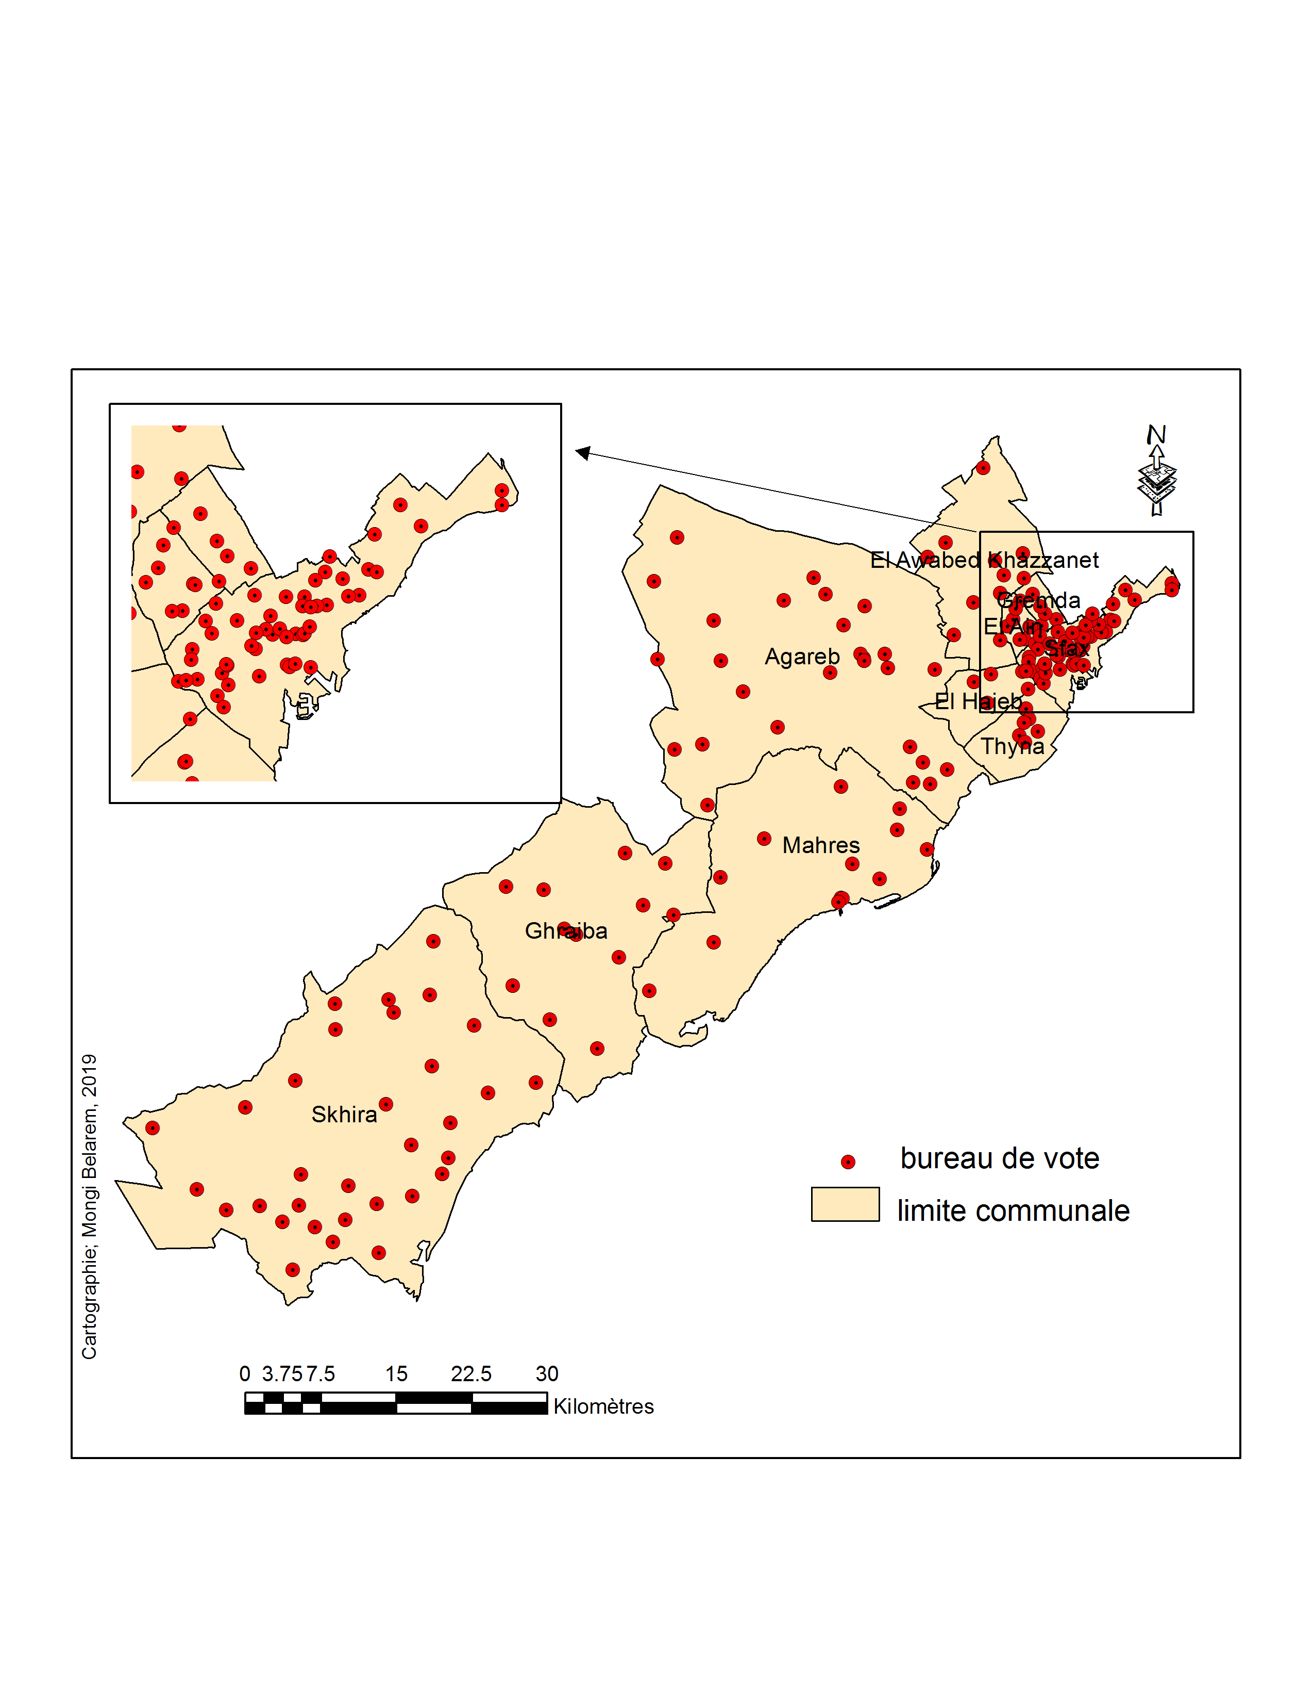

Carte 14. Proposition d’un découpage électoral zonal relatif aux bureaux de votes de la circonscription de Sfax 2.
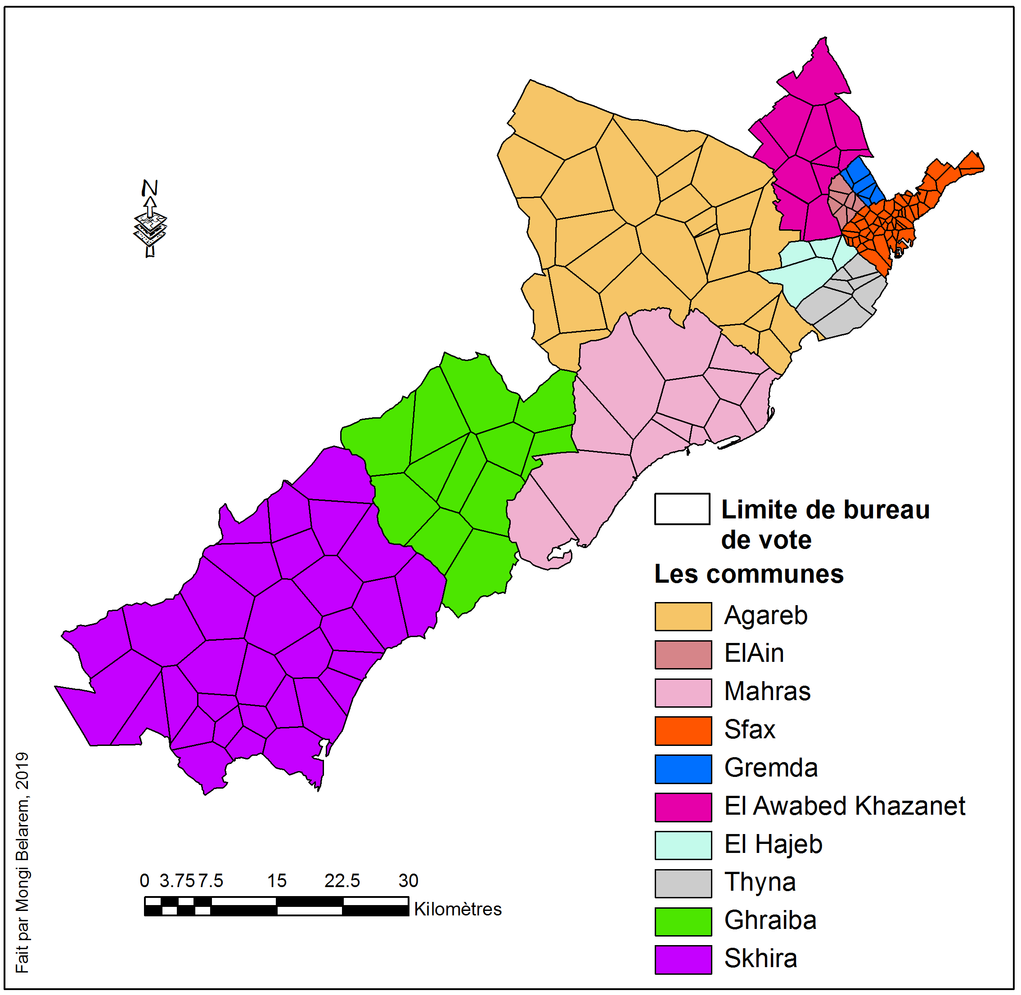

Conclusion
D’après la cartographie et l’analyse des quelques variables électorales, soit à l’échelle du pays ou à l’échelle communale, cette étude a montré la nécessité d’une analyse macroscopique très fine à l’échelle des bureaux de votes. Cette analyse doit être aussi, de préférence, emboîtée afin de comprendre les différentes variations en changeant le niveau d’analyse (nationale, régionale ou locale).
L’analyse multiscalaire emboîtée ne sera possible qu’avec la création d’un découpage zonale à l’échelle des bureaux de votes (Gilles Van Hamme, 2018). Ce découpage définit, d’une part, les limites territoriales des votants, d’où chaque électeur doit être renvoyé au centre ou au bureau de vote relatif à la zone ou il habite. De l’autre part, il facilite la cartographie des différentes variables électorales et la comparaison entre les différentes unités spatiales du même niveau (même échelle) et entre les unités de différents niveaux.

Bibliographie
- Fondation Internationale pour les Systèmes Electoraux (FISE), (2018). Élections en Tunisie Élections municipales de 2018, Questions fréquemment posées, 23 avril 2018. https://www.ifes.org/sites/default/files/2018_ifes_tunisia_municipal_elections_faqs_french_final.pdf.

- Attia Syrine , (2018) Tunisie : les municipales reportées au 6 mai 2018. Jeune Afrique le 06 avril 2018. http://www.jeuneafrique.com/549026/politique/tunisie-quelles-nouveautes-pour-les-elections-municipales-de-2018/

- Belarem Mongi (2017). Cartographie des élections tunisiennes de 2011. In revue du CERES N°3 – Série Cartographie, pp 91, 106. Tunis. ISBN 978-9973-902-54-

- Blanc Théo et Carpentier Irène (2018). Elections Municipales en Tunisie, Territorialité du vote et enjeux de décentralisation. Journal, Les clés du Moyen-Orient le 07/05/2018. https://www.lesclesdumoyenorient.com/Elections-municipales-en-Tunisie-territorialite-du-vote-et-enjeux-de.html.

- Bobin Frédéric (2018) « Monastir, la candidature d’un juif tunisien sur une liste islamiste enfièvre les municipales », Le Monde, 16/03/2018, en ligne

- Bussi Michel et al (2012). Analyse et compréhension du vote lors des élections présidentielles de 2012. : L'apport de la géographie électorale. Revue française de science politique. 2012/5 Vol. 62 pages 941 à 963. ISSN 0035-2950. ISBN 9782724632613. https://www.cairn.inforevue-francaise-de-science-politique-2012-5-page-941.htm.

- Cherif Youssef (2018) « La Tunisie, un champ d’affrontement entre les pays du Golfe », Orient XXI, 12/04/2018, en ligne : https://orientxxi.info/magazine/la-tunisie-un-champ-d-affrontement-entre-les-pays-du-golfe,2387

- Dhieb Mohsen et Belarem Mongi (2016): Le découpage administratif tunisien : Entre enjeux politique et administratif et représentation citoyenne, in Colloque International: Maillages territoriaux, Démocratie et Élection, pp 30-38. http://riate.cnrs.fr/wp-content/uploads/2017/01/Actes-de-conf%C3%A9rence_Monastir2016_VF_090117.pdf

- Durand Anne-Aël (2017). Que changerait la reconnaissance du vote blanc ? Journal le Monde, Publié le 11 avril 2017 à 18h18 - Mis à jour le 15 juin 2018 à 15h52 : https://www.lemonde.fr/les-decodeurs/article/2017/04/11/que-changerait-la-reconnaissance-du-vote-blanc_5109675_4355770.html

- Gana Alia, Gilles Van Hamme et Maher Ben Rebah (2012) « Géographie électorale et disparités socio-territoriales : les enseignements des élections pour l’assemblée constituante en Tunisie », L’Espace Politique [En ligne], 18 | 2012-3, mis en ligne le 21 décembre 2012, consulté le 28 septembre 2019. URL : http://journals.openedition.org/espacepolitique/2486 ; DOI : 10.4000/espacepolitique.2486

- Gana, Alia & Van Hamme, Gilles, (2016) Élections et territoires en Tunisie. Enseignements des scrutins post-révolution (2011-2014), Karthala, 2016.
(16) Wolf, Anne, Political Islam in Tunisia, London : Hurst, 2017, p. 133

- Gilles Van Hamme, (2018) « La géographie de l’Extrême Droite peut-elle s’expliquer par « l’ethnocentrisme » des territoires ? Une analyse multiscalaire en Europe occidentale », Espace populations sociétés [En ligne], 2008/3 | 2008, mis en ligne le 01 décembre 2010, consulté le 04 septembre 2018. URL : http://journals.openedition.org/eps/3510 ; DOI : 10.4000/eps.3510

- http://www.isie.tn

- http://www.ins.nat.tn

- https://fr.wikipedia.org

- Jaulin Thibaut , (2016) Geographies of external voting: the Tunisian elections abroad since the 2011 Uprising. Comparative Migration Studies, 4. DOI: 10.1186/s40878-016-0034-y

- Journal Officiel de la République Tunisienne (JORT) - 17 février 2017 N° 14 : Loi organique n° 2017-7 du 14 février 2017, modifiant et complétant la loi organique n° 2014-16 du 26 mai 2014 relative aux élections et référendums.

- Laurent Beauguitte et Célone Colange (2013). Analyser les comportements électoraux à l’échelle du bureau de vote: ANR Cartelec : mémoire scientifique. 2013.

- Verdeil Eric. (2012). La participation aux élections tunisiennes: un regard géographique [The participation to the Tunisian elections: a geographic perspective]. Rumor. http://rumor.hypotheses.org/2277. Accessed on 25 June 2015.

- Yousfi Hela (2017), “Redessiner les relations État/collectivités locales en Tunisie : enjeux socio-culturels et institutionnels du projet de décentralisation », Papiers de Recherche AFD, n° 2017-47, Juin 2017, pp. 80-81.

